兴国县公安局本级2020年度部门决算

目 录

第一部分 兴国县公安局本级概况
一、部门主要职责
二、部门基本情况
第二部分 2020年度部门决算表
一、收入支出决算总表
二、收入决算表
三、支出决算表
四、财政拨款收入支出决算总表
五、一般公共预算财政拨款支出决算表
六、一般公共预算财政拨款基本支出决算表
七、一般公共预算财政拨款“三公”经费支出决算
表
- 政府性基金预算财政拨款收入支出决算表
- 国有资本经营预算财政拨款支出决算表
十、国有资产占用情况表
第三部分 2020年度部门决算情况说明
一、收入决算情况说明
二、支出决算情况说明
三、财政拨款支出决算情况说明
四、一般公共预算财政拨款基本支出决算情况说明
五、一般公共预算财政拨款“三公”经费支出决算
情况说明
六、机关运行经费支出情况说明
七、政府采购支出情况说明
八、国有资产占用情况说明
九、预算绩效情况说明
第四部分 名词解释

第一部分 兴国县公安局概况

一、部门主要职能
（一）贯彻执行国家的法律、法规和公安工作的路线、方针、政策，对全县公安机关实施组织领导和指挥；对全县公安工作进行决策、部署。
（二）掌握影响稳定、危害国内安全和社会治安情况，分析形势，制定对策。
（三）组织实施预防、制止和侦查违法犯罪活动。
（四）依法查处危害社会治安秩序行为，依法管理户籍、枪支弹药、危险物品和特种行业；管理集会、游行、示威活动；组织，协调处置重大案件、治安事件、治安事故和骚乱。
（五）组织指导出入境和外国人在我县境内居留、旅游的有关管理工作，组织指导全县公安外事工作。
（六）组织实施消防工作，实施消防监督。
（七）贯彻《警卫工作规定》，警卫国家规定的特定人员，守卫重要的场所和设施。
（八）组织实施并指导全县公安机关维护道路交通安全、交通秩序以及车辆、驾驶员管理工作，预防查处交通事故。
（九）加强对国家机关、社会团体、企事业单位、学校和重点建设工程的治安保卫工作以及群众性治安组织的治安防范工作；指导机关、企事业单位保卫组织和经济民警、保安队伍的建设。
（十）组织实施全县公安机关的信息通信工作；组织实施并指导、监督全县公共网络安全监察工作。
（十一）组织实施县监所看管、开展狱侦、深挖犯慕等工作；领导县看守所的工作；负责县公安局各派出所的管理工作。
（十二）组织实施全县公安法制建设；指导检查、监督公安机关执法活动；承担劳动教养案件的审核报批工作。
（十三）组织实施全县公安机关开展禁毒和缉毒工作以及承办县禁毒委员会办公室的日常工作。
（十四）组织全县公安科技工作，规划信息技术、刑事技术建设。
（十五）规划制定全县公安机关装备配备和经费等警务保障标准、制度。
（十六）负责抓好全县公安政治工作和队伍建设；组织实施并指导、管理全县公安教育、培训以及技能训练；组织指导公安宣传工作；按干部管理权限管理公安队伍干部人事工作。
（十七）组织实施全县公安机关督察工作；按干部管理权限实施对干部的管理，查处和督办公安队伍重大和较大违纪案
（十八）承办县委、县政府和上级公安机关交办的其它工作。
二、部门基本情况
纳入本套部门决算汇编范围的单位共1个，包括：兴国县公安局部门1。
本部门2020年年末实有人数363人，其中在职人员363人，离休人员0人，退休人员107人；年末其他人员0人；年末学生人数0人。

第二部分 2020年度部门决算表

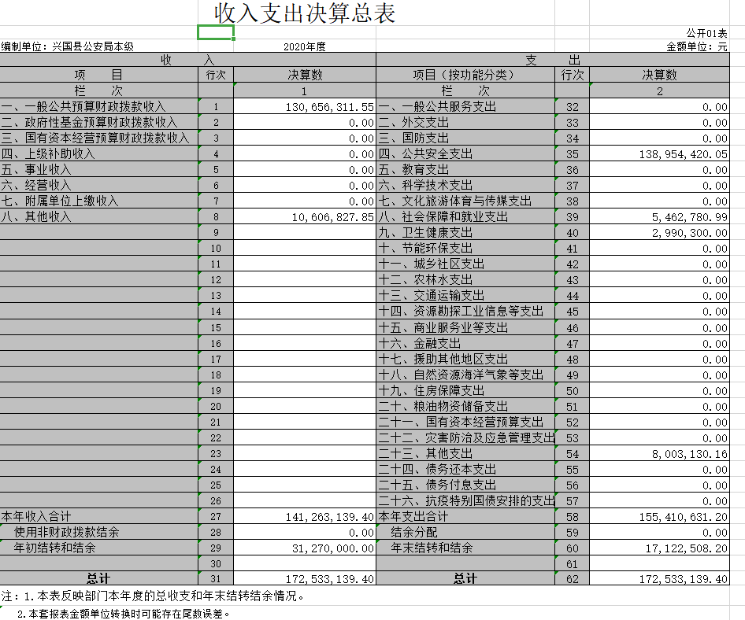

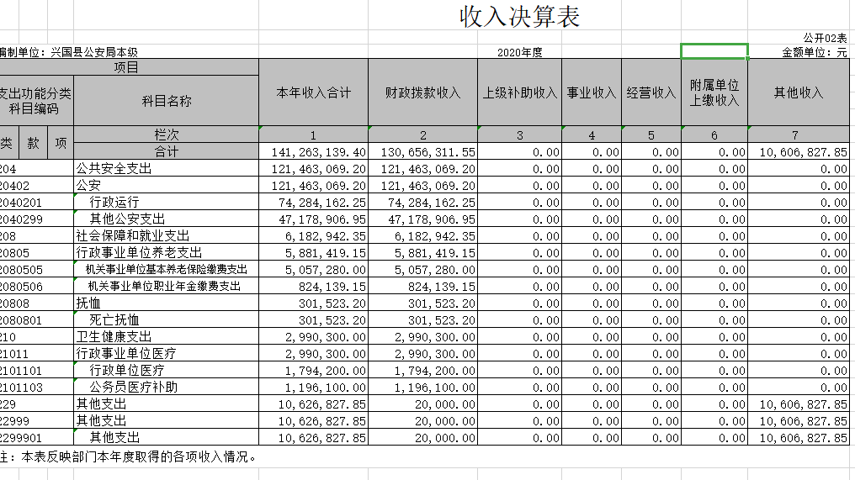

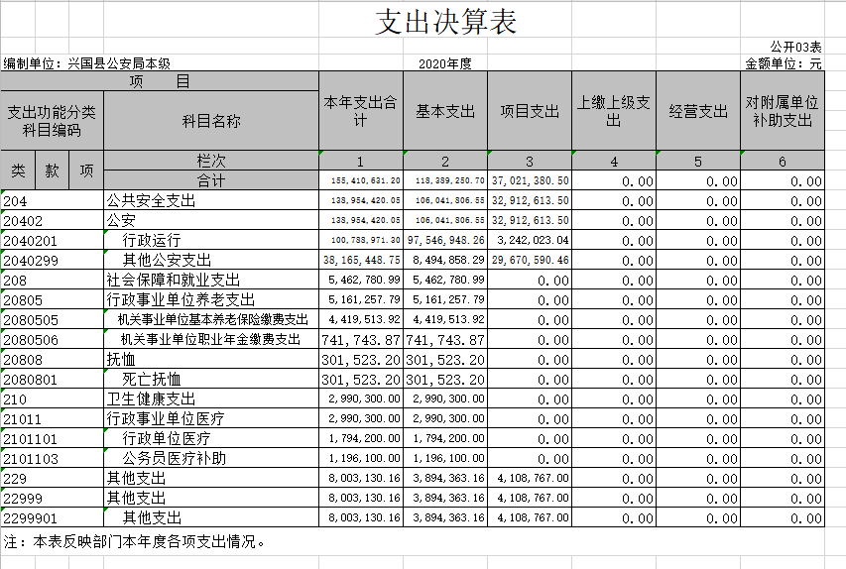

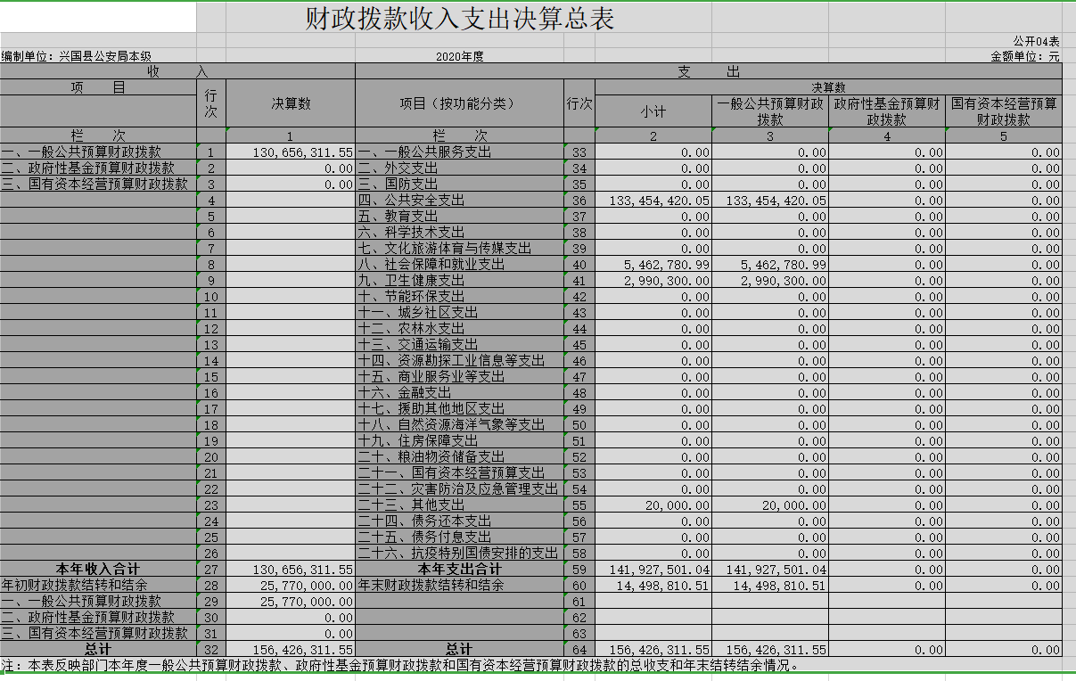

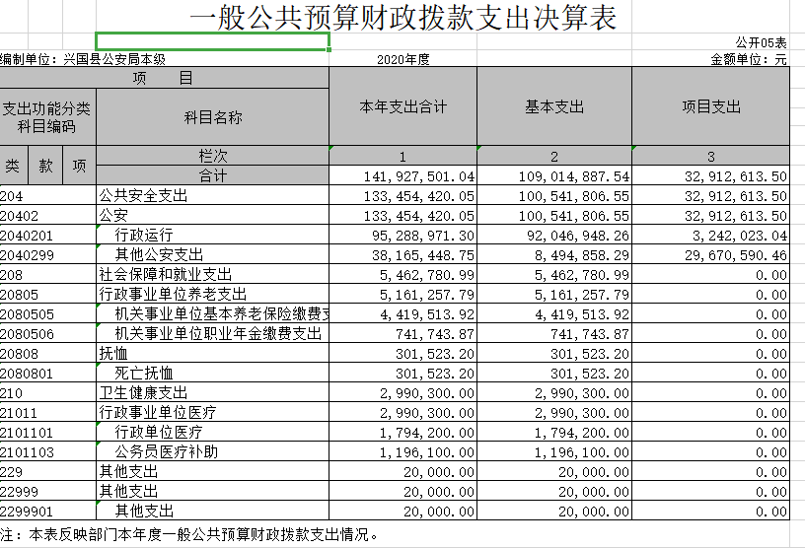
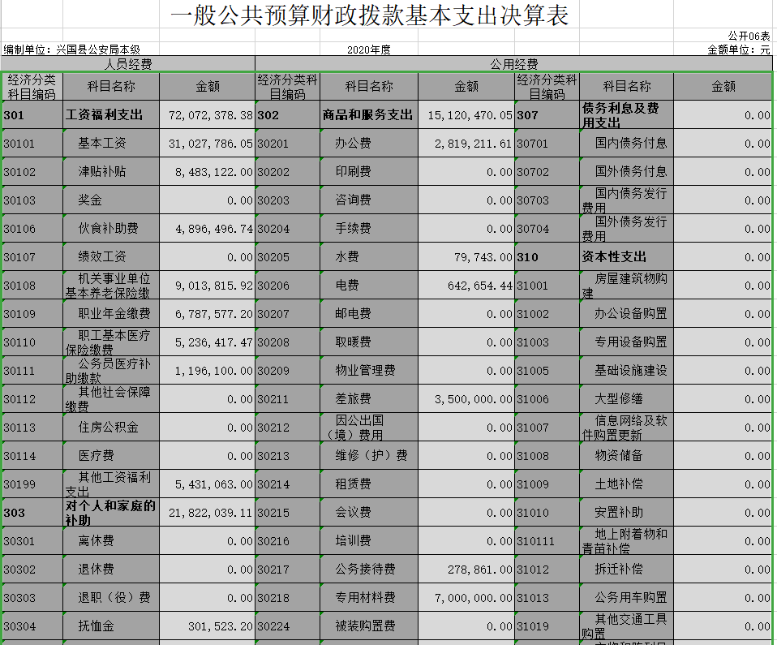

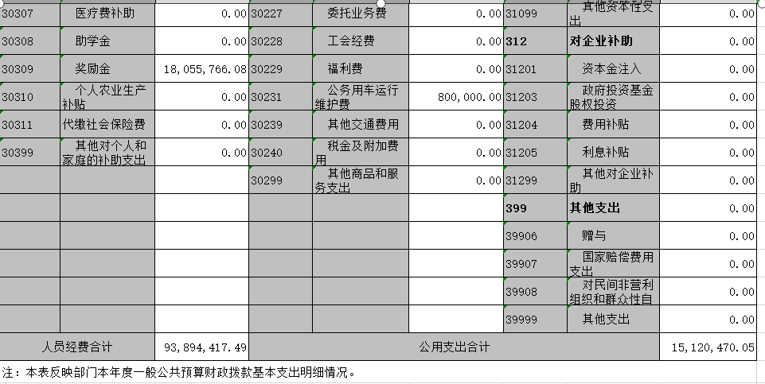

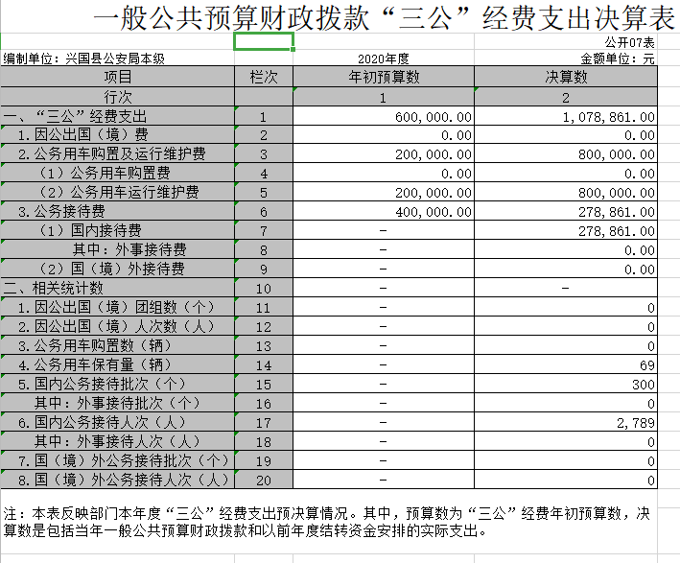

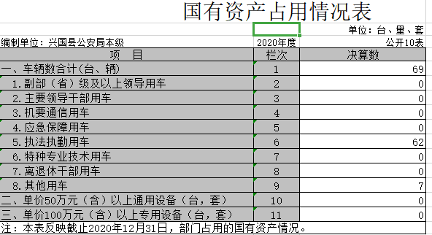

第三部分 2020年度部门决算情况说明

一、收入决算情况说明
本部门2020年度收入总计17253.3万元，其中年初结转和结余3127万元，较2019年减少3771.4万元，下降54.6%；本年收入合计14126.3万元，较2019年减少663.3元，下降0.5%，主要原因是：成本性核返减少。
本年收入的具体构成为：财政拨款收入13065.6万元，占 92.5%；事业收入 0万元，占 0%；经营收入 0万元，占 0%；其他收入1060.7万元，占7.5%。
二、支出决算情况说明
本部门2020年度支出总计15541万元，其中本年支出合计15541万元，较2019年减少1693万元，下降9.8%，主要原因是：行政运行经费减少；年末结转和结余1712万元，较2019年减少1415万元，下降45.3%，主要原因是：资金使用率增加。
本年支出的具体构成为：基本支出11838.9万元，占76.2%；项目支出3702.1万元，占23.8%；经营支出 0万元，占 0%；其他支出（对附属单位补助支出、上缴上级支出） 0万元，占 0%。
三、财政拨款支出决算情况说明
本部门2020年度财政拨款本年支出年初预算数为13065.6万元，决算数为13065.6万元，完成年初预算的100%。其中：
（一）公共安全支出年初预算数为13345.4万元，决算数为 13345.4万元，完成年初预算的100%，主要原因是：完成既定支出。
（二）社会保障和就业支出年初预算数为546.3万元，决算数为546.3万元，完成年初预算的100%，主要原因是：完成预算。
（三）卫生健康支出年初预算数为299万元，决算数为299万元，完成年初预算的100%，主要原因是：完成预算。
（四）其他支出年初预算数为2万元，决算数为2万元，完成年初预算的100%，主要原因是：完成预算。
四、一般公共预算财政拨款基本支出决算情况说明
本部门2020年度一般公共预算财政拨款基本支出10901.5万元，其中：
（一）工资福利支出7207.2万元，较2019年减少571.8万元，下降7%，主要原因是：人员较上年减少。
（二）商品和服务支出1512万元，较2019年减少1596.9万元，下降51.3%，主要原因是：行政运行效率增加。
（三）对个人和家庭补助支出2182.2万元，较2019年增加2182.2万元，主要原因是：科目调整。
（四）资本性支出0万元，较2019年减少2651万元，下降，主要原因是：减少了基础设施建设。
五、一般公共预算财政拨款“三公”经费支出决算情况说明
本部门2020年度一般公共预算财政拨款“三公”经费支出年初预算数为145.6万元，决算数为172.4万元，完成预算的100%，决算数较2019年减少38.6万元，下降18.3%，其中：
（一）因公出国（境）支出年初预算数为 0万元，决算数为 0万元，本单位无此项支出。
（二）公务接待费支出年初预算数为40万元，决算数为 27.9万元，完成预算的69%，决算数较2019年减少5.9万元，下降14%，主要原因是接待变少。决算数较年初预算数减少的主要原因是：接待变少。全年国内公务接待300批，累计接待2789人次，其中外事接待 0批，累计接待 0人次。
（三）公务用车购置及运行维护费支出80万元，其中公务用车购置年初预算数为0万元，决算数为 0万元，完成预算的100 %，决算数较2019年不变，主要原因是未购置公务用车，全年购置公务用车 0辆。决算数较年初预算数增加（减少）的主要原因是：未购置公务用车；公务用车运行维护费支出年初预算数为 20万元，决算数为80万元，完成预算的100%，决算数较2019年减少60万元，主要原因是调整车辆油耗科目，年末公务用车保有69辆。
六、机关运行经费支出情况说明
本部门2020年度机关运行经费支出9528.9万元（与部门决算中行政单位和参照公务员法管理事业单位一般公共预算财政拨款基本支出中公用经费之和一致），较年初预算数（或者上年决算数）减少3385.1万元，减少26.2 %，主要原因是：过紧日子。
七、政府采购支出情况说明
本部门2020年度政府采购支出总额128.9万元，其中：政府采购货物支出48.9万元、政府采购工程支出0万元、政府采购服务支出84万元。授予中小企业合同金额128.9万元，占政府采购支出总额的100%，其中：授予小微企业合同金额128.9万元，占政府采购支出总额的100%。（部门公开的政府采购金额的计算口径为：本部门纳入2020年部门预算范围的各项政府采购支出金额之和，不包括涉密采购项目的支出金额。）
八、国有资产占用情况说明。
截止2020年12月31日，本部门（单位）国有资产占用情况见公开10表《国有资产占用情况表》。其中车辆中的其他用车主要是应急处突车辆。
九、预算绩效情况说明
（一）绩效管理工作开展情况。
根据预算绩效管理要求，我部门组织对2020年度一般公共预算项目支出所有二级项目 1个全面开展绩效自评，共涉及资金 1185.97万元，占一般公共预算项目支出总额的18.4%。
组织对政法转移支付资金等 1个项目开展了部门评价，涉及一般公共预算支出1185.97万元，政府性基金预算支出0万元。
（二）部门决算中项目绩效自评结果。（应当将2020年度部门决算项目绩效自评综述和《项目支出绩效自评表》进行公开。）
我部门今年在部门决算中反映政法转移支付资金项目绩效自评结果。
项目绩效自评总体综述：根据年初设定的绩效目标，政法转移支付资金项目绩效自评得分为100分。项目全年预算数为1185.97万元，执行数为 1185.97
万元，完成预算的100%。项目绩效目标完成情况：一是产出指标；二是效益指标；三是满意度指标。
（三）部门评价项目绩效评价结果。
每个部门至少将1个部门评价报告向社会公开，报告框架可参考《项目支出绩效评价办法》（财预〔2020〕10号）中《项目支出绩效评价报告（参考提纲）》。

第四部分 名词解释

一、收入科目
（一）财政拨款：指县级财政当年拨付的资金。
（二）事业收入：指事业单位开展专业业务活动及辅助活动取得的收入。
（三）事业单位经营收入：指事业单位在专业业务活动及辅助活动之外开展非独立核算经营活动取得的收入。
（四）上年结转和结余：填列2016年全部结转和结余的资金数，包括当年结转结余资金和历年滚存结转结余资金。
二、支出科目
（一）行政运行：反映行政单位（包括参公单位）的基本支出。
（二）一般行政管理事务：反映行政单位（包括参公单位）未单独设置项级科目的其他项目支出。
（三）机关服务：反映为行政单位（包括参公单位）提供后勤服务的各类后勤服务中心的支出。
（四）预算改革业务：反映财政部门用于预算改革方面的支出。
（五）财政国库业务：反映财政部门用于财政国库集中支出收付业务方面的支出。
（六）财政监察：反映财政监察派出机构的专项业务支出。
（七）信息化建设：反映财政部门用于“金财工程”等信息化建设方面的支出。
（八）事业运行：反映事业单位的基本支出。
（九）其他财政事务支出：反映除上述项目以外的其他财政事务方面的支出。
（十）高等职业教育：反映经国家批准设立的高等职业大学、专科职业教育等方面的支出。
（十一）培训支出：反映各部门安排的用于培训的支出。
（十二）机关事业单位基本养老保险缴费支出：反映机关事业单位实施养老保险制度由单位缴纳的基本养老保险费的支出。
（十三）行政单位医疗：反映行政事业单位基本医疗保险缴费经费。
（十四）事业单位医疗：反映财政部门集中安排的事业单位基本医疗保险缴费经费。
（十五）农业综合开发机构运行：反映农业综合开发部门的基本支出。
（十六）购房补贴：反映按房改政策规定，行政事业单位向符合条件职工发放的用于购买住房的补贴。

